Hermes Skill 自进化机制改进研究报告
基于 2026 年代表性论文与知名机构方案的系统分析
触发 · 归因 · 候选更新 · 验证准入 · 在线反馈 · 生命周期治理
━━━━━━━━━━━━━━━━━━━━━━━━━━━━━━━━━━━━━━━━━━━━━━
研究结论
Hermes 当前机制已经能够自动复盘并修改文件化 Skill，但关键决策仍主要依赖会话级 LLM 判断，且写入后缺少独立验证、回归测试与效用反馈。2026 年代表性工作普遍将 Skill 视为可训练、可测试、可归因、可回滚的长期资产。本文据此提出一套面向 Hermes 的工程化升级方案：从“迭代阈值 → LLM 反思 → 直接写入”转向“事件检测 → 步骤级归因 → 候选更新 → 验证准入 → Canary → 效用驱动治理”。

资料检索截止日期：2026 年 7 月 12 日
说明：除特别标注外，相关工作当前主要为 arXiv 预印本；实验结论为论文作者报告，尚不等同于独立复现结果。

摘要
Hermes 当前 Skill 自进化机制的优势在于实现成本低、可解释性强，并能通过 SKILL.md、references、templates 和 scripts 等文件持续积累经验。然而，现有流程将“是否触发复盘”“是否值得沉淀”“应写入哪个 Skill”“修改后是否有效”“何时归档”集中在少量启发式规则与 LLM 判断上，因此无法保证 Skill 库持续单调改进。
本文围绕六个核心问题展开：触发错误、评判主观、写入偏置、分类失控、缺少效果验证、生命周期指标错误。随后分析 SkillOS、SkillOpt、MUSE-Autoskill、SkillsVote、SkillAdaptor、SkillX、Skill Retrieval Augmentation、SLIM 和 Skill1 等 2026 年代表性工作，并将其机制映射到 Hermes 的具体改造点。
核心判断
Hermes 需要改进的重点不是继续堆叠 Review Prompt，而是把“经验写入”改造成受证据、验证和效用约束的发布流程。Skill 的状态应当像软件版本一样经历候选、验证、灰度、激活、降级、隔离和归档。

目录
1. 研究范围与证据口径
2. Hermes 当前六类核心问题
3. 2026 年代表性研究方案
4. 论文机制与 Hermes 问题映射
5. 面向 Hermes 的总体改进架构
6. 六类问题的详细改造方案
7. 数据结构、验证指标与工程接口
8. 分阶段落地路线
9. 风险、边界与研究建议
参考文献

1. 研究范围与证据口径

1.1 检索范围
本报告重点检索 2026 年 Agent Skill、自进化 Agent、Skill 评估与生命周期治理方向的公开论文，优先使用 arXiv、OpenReview 和研究机构项目页等一手来源。筛选标准包括：与文件化 Skill 或外部技能库直接相关；提供明确的更新、验证、检索、归因或生命周期机制；作者来自知名企业研究机构或高校团队；能够对 Hermes 当前机制形成可落地启示。

1.2 论文状态说明
截至检索日期，该方向发展非常快，但正式顶会主会录用信息仍有限。SkillX 已公开为 ICML 2026 AI4Math Workshop Poster；其余多数工作当前以 arXiv 预印本、Under Review 或项目论文形式公开。因此，本文使用“2026 年代表性研究”而非笼统称为“2026 年顶会论文”，避免混淆预印本与正式录用。

1.3 评价原则
- 不只总结论文模块，还要判断其是否真正对应 Hermes 的六类问题。
- 不把论文作者报告的性能提升视为已被独立验证的事实。
- 优先采用可在 Hermes 现有文件化 Skill 架构上增量落地的设计。
- 区分短期可工程实现的机制与需要大量轨迹、强化学习训练的长期方案。

1.4 代表性工作概览
工作 | 机构 / 团队 | 公开状态 | 核心机制 | 主要对应问题
SkillOS | Google Cloud AI Research、UIUC、MIT | arXiv 预印本 | 冻结 Executor + 可训练 Curator；后续相关任务评价前序 Skill 更新 | 主观评判、验证、生命周期
SkillOpt | Microsoft、上海交大、同济、复旦 | arXiv 预印本 | 有限 add/delete/replace 编辑；Held-out 严格增益门；Rejected-edit Buffer | 写入偏置、回归、回滚
MUSE-Autoskill | ByteDance、RIT | arXiv；Under Review | 创建、记忆、管理、评估、细化的统一生命周期；每 Skill 经验 | 验证、长期维护
SkillsVote | 高校 / 研究团队 | arXiv 预印本 | 轨迹拆分、责任归因、证据门控更新、在线与离线演化 | 触发、归因、经验污染
SkillAdaptor | 浙江大学、蚂蚁数科 / 蚂蚁集团 | arXiv 预印本 | 首个可操作故障步骤定位；定向修改；显式接受检查 | 会话级粗粒度、主观修改
SkillX | 浙江大学、蚂蚁团队等 | ICML 2026 AI4Math Workshop Poster | Planning / Functional / Atomic 多层 Skill；迭代细化与主动扩展 | 分类、粒度、覆盖
SRA | 清华大学团队 | arXiv 预印本 | 检索、纳入、执行三阶段评估；Need / Relevance Awareness | 分类、检索、错误加载
SLIM | 高校研究团队 | arXiv 预印本 | Leave-one-skill-out 估计边际贡献；保留、退休、扩展 | 生命周期指标
Skill1 | 中国科大 AlphaLab 等 | arXiv 预印本 | 统一优化选择、使用与沉淀；共享任务结果信号 | 目标不一致、信用分配

2. Hermes 当前六类核心问题
根据 Hermes 源码机制与 Review Prompt，可以将当前自进化问题按重要程度凝练为以下六类。这六类问题并非彼此独立，而是形成连续风险链：错误触发导致低质量候选进入复盘，主观判断和写入偏置扩大经验污染，分类失控使污染难以治理，缺少验证使错误长期存活，时间驱动的生命周期策略又无法准确清理。

2.1 触发错误
当前主要使用 Agent 迭代数或工具循环长度作为是否启动复盘的近似信号。该指标与经验价值不等价：重复查询和失败重试可能造成假阳性；一句高价值用户纠正又可能因计数不足被遗漏，形成假阴性。

2.2 评判主观
是否沉淀、写入哪个 Skill、新建还是修改、应泛化到什么范围，主要依赖一次 LLM 会话级判断。系统缺少独立归因器、结构化证据、置信度门槛和反例检查。

2.3 写入偏置
Review Prompt 强调积极更新，并将“多数会话至少更新一次”作为倾向，容易把一次性成功、局部环境行为或偶然修复固化为长期规则。更新率被隐式当作学习效果。

2.4 分类失控
Category 由 LLM 自由填写，后端主要校验目录名是否合法。系统缺少语义本体、别名归一化、相似度阈值、父子关系与重复检测，容易形成 taxonomy drift。

2.5 没有效果验证
写入后主要检查文件、路径、frontmatter 和读前写等安全边界，却不比较新旧 Skill 在任务成功率、回归、成本、延迟和稳定性上的差异，也没有 Canary 与自动回滚。

2.6 生命周期指标错误
Curator 主要依据最后使用或最后修改时间管理 Skill。低频但安全关键的 Skill 可能被归档，频繁误触发的低质量 Skill 反而持续活跃。使用频率不等于实际效用。
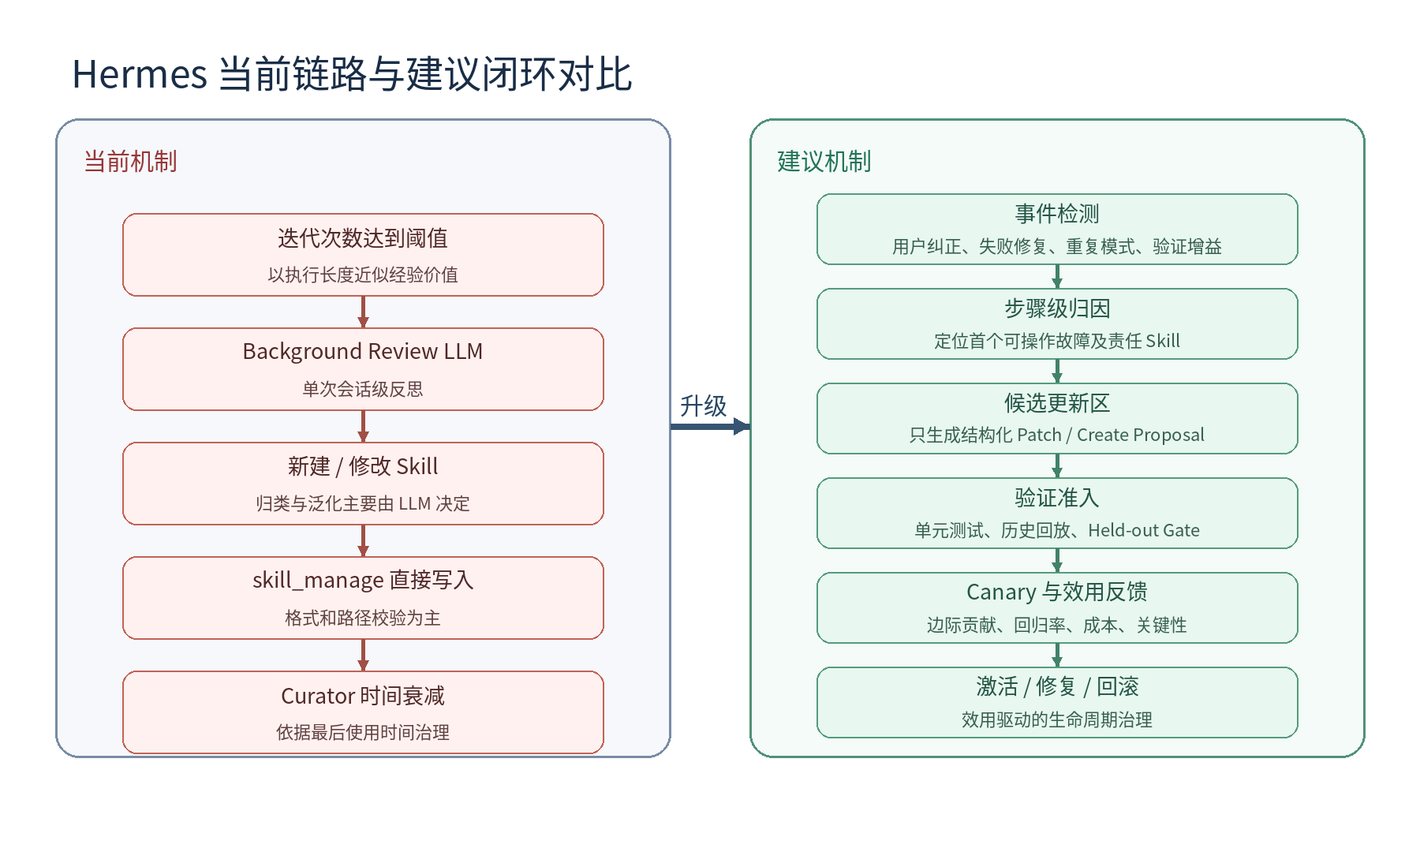
图 1 Hermes 当前链路与建议闭环的结构差异

3. 2026 年代表性研究方案

3.1 SkillOS：用未来任务表现训练 Skill Curator
SkillOS 将执行任务的 Agent Executor 与管理技能库的 Skill Curator 解耦。Executor 保持冻结，负责检索和使用 Skill；Curator 通过文件操作插入、更新和删除 Skill。训练样本不是独立任务，而是由相关任务组成的任务流：前序任务产生经验并更新 SkillRepo，后续相关任务检验这些更新是否真正改善执行效果。
- 将 Skill 更新价值从“当前反思是否合理”转为“后续任务是否受益”。
- 通过复合奖励把任务效果、Skill 使用效率和库管理行为纳入同一训练目标。
- Curator 可以跨 Executor 与任务领域泛化，说明管理策略可与执行模型模块化。
Hermes 改进要点
对 Hermes 的直接启示：后台 Review 不应直接拥有正式写权限。它应先生成候选更新，由未来同类任务或历史回放提供结果信号，再决定是否激活。长期可以训练独立 Curator，短期则可用规则化的延迟验证代替 RL。

3.2 SkillOpt：把 Skill 修改变成受控文本优化
SkillOpt 将自然语言 Skill 文档视为冻结 Agent 的外部可训练状态。独立优化器根据带分数的执行轨迹提出结构化 add/delete/replace 编辑，并通过文本学习率限制单轮修改规模。每个候选版本必须在 held-out 验证集上严格优于当前版本，否则拒绝；被拒绝的编辑进入负反馈缓冲区。
- 有限 Patch 避免全量重写擦除已有正确规则。
- 严格增益门把“看起来合理”转为“实际有提升”。
- Rejected-edit Buffer 防止反复提出已经证明有害的修改。
- 慢速 / 元更新保留跨轮稳定规律，降低局部样本过拟合。
Hermes 改进要点
对 Hermes 的直接启示：skill_manage(action=patch) 前应引入 Candidate Patch、Edit Budget、Validation Gate 和 Version Rollback。任何正式修改都应满足 Score(new) > Score(old) + ε。

3.3 MUSE-Autoskill：把 Skill 作为长期、可测试资产
MUSE-Autoskill 将 Skill 生命周期统一为创建、记忆、管理、评估和细化。系统不仅保存 Skill 文件，还积累每个 Skill 的使用经验，使其能够在跨任务复用时持续适配。论文强调 Skill 不应是一次反思后的静态 Markdown，而应具备独立记忆、测试与长期演化状态。
- 为每个 Skill 维护使用历史、成功失败案例和修正记录。
- Skill Catalog 支持检索与复用，避免一次任务一条 Skill。
- 评估与细化成为生命周期内建阶段，而不是外部可选操作。
Hermes 改进要点
对 Hermes 的直接启示：每个 Skill 目录应增加 metadata.json、tests/ 和 memory/usage_history.jsonl；脚本、模板和规则都应有可执行或可判定的测试。

3.4 SkillsVote：先做责任归因，再允许更新
SkillsVote 面向开放 Skill 生态提出从收集、推荐、归因到演化的完整治理。执行后，它将长轨迹拆解为与 Skill 关联的子任务，并把结果归因到 Skill 指导、Agent 自主探索、环境状态和最终结果信号。只有成功、可复用且证据充分的发现才进入更新。
- 将“任务成功”与“Skill 确实贡献成功”区分开。
- 把环境故障和 Agent 临时探索从 Skill 经验中分离。
- 通过 evidence-gated update 降低上下文污染与错误持久化。
Hermes 改进要点
对 Hermes 的直接启示：候选经验必须包含 source_turns、attributed_steps、cause、environment_effect、reusability 和 confidence 等字段，不能只保存自然语言总结。

3.5 SkillAdaptor：从会话级复盘转向步骤级故障定位
SkillAdaptor 指出，长轨迹通常只有少数步骤真正导致失败。它先定位第一个可操作故障步骤，再将责任关联到候选 Skill，只对相关区域进行定向修改，并在显式接受检查后保存。该方法避免整段轨迹反思造成过宽、过度或不稳定修改。
- 定位 first actionable fault，而不是笼统总结整个失败会话。
- 区分触发条件、原则、操作步骤等不同缺陷类型。
- 只修改责任 Skill，保持其他 Skill 不变，提高可审计性。
Hermes 改进要点
对 Hermes 的直接启示：在 Background Review 前增加 Trace Normalizer 和 Fault Attributor，把工具调用、观察、失败、重试与用户纠正转换成步骤级结构化轨迹。

3.6 SkillX：构建多层级 Skill 知识库
SkillX 将经验表示为 Planning Skill、Functional Skill 和 Atomic Skill 三个层级，并通过成功轨迹抽取、迭代合并与验证、面向低覆盖工具和高失败行为的主动扩展来构建可复用 SkillKB。该设计解决了完整工作流、工具子流程和原子约束混在同一文件中的粒度问题。
- Planning Skill 表达高层任务规划。
- Functional Skill 表达可复用工具子流程。
- Atomic Skill 表达单步调用约束、局部技巧和执行模式。
- 迭代细化与主动扩展同时控制质量和覆盖。
Hermes 改进要点
对 Hermes 的直接启示：Category 不应只是自由目录名，应升级为受控 Domain → Task/Planning → Functional/Atomic 层级，并在新建前判断 SAME、PARENT、CHILD、OVERLAP、CONFLICT 或 UNRELATED 关系。

3.7 Skill Retrieval Augmentation：检索、纳入与执行要分开评价
SRA 将大规模技能使用拆分为检索、Skill Incorporation 和最终任务执行三个阶段，并发现当前 Agent 不仅可能检索错误，还缺乏 Need Awareness 与 Relevance Awareness：即使任务不需要 Skill 或未检索到正确 Skill，模型仍可能以相近频率加载外部 Skill。
- 相似度召回只能用于候选生成，不能直接决定使用或修改。
- 需要独立判断当前任务是否需要外部 Skill。
- 需要独立判断候选 Skill 是否真正覆盖当前任务，而不是只看文本相似。
Hermes 改进要点
对 Hermes 的直接启示：新建 / 修改决策要拆分为检索候选、需要性判断、覆盖关系判断和更新必要性判断，避免“相似即归属”“检索到即加载”。

3.8 SLIM：用边际贡献管理生命周期
SLIM 把活跃 Skill 集合作为动态优化变量，通过 leave-one-skill-out validation 估计每个 Skill 的外部边际贡献，然后执行保留高价值 Skill、退休贡献接近零的 Skill、在持续失败暴露覆盖缺口时扩展 SkillBank。
- 低频不等于低价值；生命周期应看贡献而非访问时间。
- 模型可能逐渐内化部分 Skill，此时外部 Skill 可退休。
- 部分 Skill 即使长期存在仍持续提供外部价值，应保留。
Hermes 改进要点
对 Hermes 的直接启示：Curator 应维护 marginal_gain、regression_rate、retrieval_precision、coverage 和 criticality 等效用字段，最后使用时间只能作为弱衰减项。

3.9 Skill1：统一选择、使用和沉淀的优化目标
Skill1 认为 Skill 选择、使用和沉淀是耦合能力，若分别使用不同启发式信号优化，就会形成相互冲突的目标。它通过单一任务结果信号联合训练三个阶段，并用奖励的低频趋势和高频变化分别进行信用分配。
- 选择模块不能只优化相似度。
- 沉淀模块不能只优化“是否产生更新”。
- 生命周期各模块应共享最终任务成功、成本和回归目标。
Hermes 改进要点
对 Hermes 的直接启示：触发器、检索器、Review Agent 和 Curator 应共享统一目标 J = Task Success - Cost - Regression - Skill Pollution，而不是各自优化迭代次数、更新率、相似度和最近使用时间。

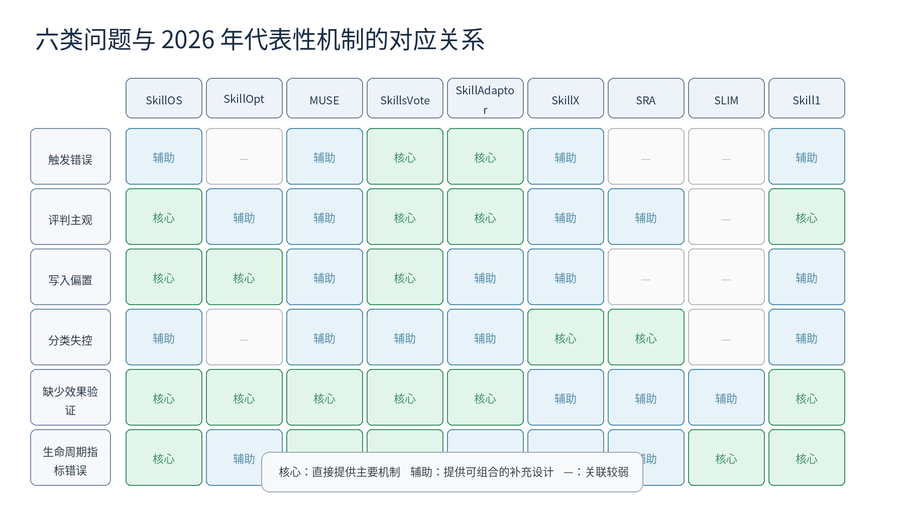
图 2 六类问题与代表性研究机制的对应关系（“核心”表示直接提供主要解决机制）

4. 论文机制与 Hermes 问题映射
Hermes 问题 | 最相关研究机制 | 建议改造 | 验收标准
触发错误 | SkillAdaptor、SkillsVote、SkillOS | 事件驱动触发 + 步骤级故障归因；迭代计数降为周期扫描信号 | 高价值纠正召回率；无经验会话误触发率；触发到证据步骤可追溯
评判主观 | SkillsVote、SkillAdaptor、SkillOS | Detector / Attributor / Proposer / Verifier 角色解耦；结构化证据与置信度 | 同一轨迹重复评审一致性；低置信度候选进入观察池而非正式写入
写入偏置 | SkillOpt、SkillsVote | Candidate 区；有限 Patch；严格增益门；Rejected-edit Buffer | 无增益更新拒绝率；新旧版本回归率；单次修改规模受控
分类失控 | SkillX、SRA | 受控层级 Taxonomy；Embedding Top-K + 关系分类；重复与冲突检测 | 同义 Skill 合并率；新建 Skill 的 coverage-gap 证据；分类漂移率
没有效果验证 | SkillOpt、MUSE、SkillOS | 静态检查、单元测试、历史回放、Held-out、Canary 和自动回滚 | 新版本必须达到收益阈值且关键回归为零或低于门槛
生命周期错误 | SLIM、MUSE、Skill1 | 效用指标、边际贡献、关键性保护、低效隔离与修复 | 高价值低频 Skill 不因时间自动归档；低贡献 Skill 可解释退休

5. 面向 Hermes 的总体改进架构

5.1 设计原则
- 经验检测与经验写入解耦：发现信号不代表立即修改正式 Skill。
- 结果归因先于知识抽取：必须知道成功或失败由哪个步骤、哪个 Skill 或哪个环境因素造成。
- 候选版本与正式版本隔离：Review Agent 只能写 Candidate，Verifier 决定是否进入 Canary。
- 验证指标覆盖正确性、回归、成本和污染：不以更新次数作为成功指标。
- 生命周期以效用为中心：使用时间仅作为辅助变量，关键性与边际贡献优先。
- 保留可审计性：每次变更必须能回答为什么触发、依据何在、改了什么、如何验证、是否可回滚。

5.2 建议闭环
用户纠正 / Skill 失败 / 成功修复 / 重复模式 / 结果显著改善
↓
Experience Signal Detector
↓
Step-level Attribution
↓
Experience Candidate Store
↓
Skill Retrieval + Taxonomy Relation Analysis
↓
Patch / Create Proposal Generator
↓
Duplicate / Conflict / Scope Validation
↓
Static Check → Unit Test → Historical Replay → Held-out Gate
↓
Canary Deployment
↓
Runtime Utility & Regression Feedback
↓
Activate / Repair / Rollback / Quarantine / Archive

5.3 模块职责
Signal Detector：识别用户纠正、已验证修复、重复故障、Skill 缺陷、性能增益等强信号；迭代计数只触发低优先级扫描。
Trace Normalizer：将消息、工具调用、观察、错误、重试、验证结果转成统一步骤序列。
Attribution Engine：定位首个可操作故障，判断责任来自 Skill、Agent 探索、环境或用户补充。
Candidate Store：保存候选经验、适用边界、反例、证据强度、候选目标 Skill 与状态。
Taxonomy Resolver：Embedding 召回、LLM rerank 和层级关系分类，决定修改、合并、拆分或新建。
Patch Generator：输出有限 add/delete/replace 结构化编辑，不直接全量重写。
Verifier：执行静态、测试、回放、held-out 和安全验证。
Canary Manager：小流量部署候选版本，监控收益、回归、成本与用户纠正率。
Utility Curator：依据边际贡献、关键性、检索精度和冲突管理激活、修复、隔离和归档。

6. 六类问题的详细改造方案

6.1 触发错误：从迭代阈值转为事件评分
建议将触发信号分为强信号和弱信号。强信号可以立即生成候选经验，弱信号只进入待观察池或触发周期性扫描。工具调用次数和 Agent 迭代数保留，但权重显著降低。

强信号
- 用户明确纠正工作流或步骤顺序。
- 已加载 Skill 导致可定位且可复现的失败。
- 新方法通过验证解决故障，且存在明确适用条件。
- 相同失败模式跨任务重复出现。
- 候选方法在任务评分、正确率或成本上产生显著改善。
- 用户明确要求长期保存某个操作过程。

弱信号
- 轨迹较长或工具调用较多。
- 出现多次重试但未形成稳定修复。
- 使用了多个 Skill。
- 任务复杂但没有新方法或纠正。
T(e) = w_c·Correction + w_f·Fault + w_r·Repeat
+ w_v·VerifiedGain + w_n·Novelty - w_t·Transient
T ≥ τ_high → 立即生成候选经验
τ_low ≤ T < τ_high → 进入待观察池
T < τ_low → 不触发复盘

关键变化
触发器只决定“是否值得分析”，不决定“是否写入 Skill”。触发与发布必须分离。

6.2 评判主观：拆分检测、归因、提议和验证
将单一 Review Agent 拆分为四个逻辑角色。它们可以由不同模型承担，也可以由同一模型在严格结构化协议下分阶段运行，但最终 Verifier 应独立于 Proposer。
Experience Detector
↓
Fault / Success Attributor
↓
Skill Update Proposer
↓
Independent Verifier

每个候选经验至少包含 signal_type、evidence_turns、fault_step、cause、applicability、non_applicability、confidence 和 verification_required。缺少证据定位或适用边界的候选不得进入验证。

6.3 写入偏置：Candidate、验证门与有限编辑
建议将 Skill 库划分为 active、candidate、quarantined 和 archived。Background Review 只能写 candidate；只有验证通过且 Canary 表现稳定的版本才能进入 active。
skills/
├── active/
├── candidate/
├── quarantined/
└── archived/

- 修改使用结构化 ADD / DELETE / REPLACE Patch。
- 限制单轮编辑条数、字符数和章节范围，避免无界重写。
- 候选版本必须在 held-out 集严格优于当前版本。
- 保存 rejected-edit buffer，记录失败修改及其性能下降。
- “没有内容需要保存”应是正常结果，不应被 Prompt 视为学习失败。

6.4 分类失控：受控 Taxonomy 与关系判断
将自由 Category 目录升级为受控层级，并为每个节点配置唯一 ID、名称、别名、父节点、描述、触发范围和版本。新经验先确定粒度，再判断与已有节点的关系。
Document Processing
├── Planning
│ └── document-analysis-workflow
├── Functional
│ ├── pdf-table-extraction
│ └── pdf-layout-inspection
└── Atomic
├── use-screenshot-for-figures
└── verify-page-index

- Embedding 检索 Top-K 候选 Skill。
- LLM 依据完整描述和触发条件进行 rerank。
- 输出 SAME / PARENT / CHILD / SIBLING / OVERLAP / CONFLICT / UNRELATED。
- 计算经验被已有 Skill 覆盖的比例和新增价值。
- 只有明确存在 coverage gap 才允许新建；同义 Category 自动归一化。

6.5 没有效果验证：建立四级质量门
一级：静态验证：frontmatter、触发条件、输入输出、编号步骤、陷阱、验证步骤、脚本路径、安全规则与引用完整性。
二级：Skill 单元测试：使用 expected_actions、forbidden_actions、预期输出和确定性脚本验证具体行为。
三级：历史回放与 Held-out：对成功、失败、边界和反例样本比较新旧版本，计算成功率增益、成本变化与回归率。
四级：在线 Canary：少量流量使用新版本，持续监控任务成功、工具调用、Token、延迟、用户纠正率和回退率。
ΔSR = SR_new - SR_old
ΔCost = Cost_new - Cost_old
RegressionRate = Count(old_pass ∧ new_fail) / N
Accept(new) iff:
ΔSR ≥ ε_success
and RegressionRate ≤ τ_regression
and CriticalCaseRegression = 0
and ΔCost ≤ τ_cost

6.6 生命周期指标错误：从时间衰减转向效用治理
每个 Skill 应维护长期效用元数据。访问时间可以用于提示重新验证，但不应直接决定归档。对于灾难恢复、安全处置、数据库回滚等低频高关键 Skill，应设置 criticality=high 和禁止自动归档。
U(s) = α·MarginalGain + β·RetrievalPrecision
+ γ·Coverage + δ·Criticality
- λ·Cost - μ·Regression - ν·Conflict

- 通过 leave-one-skill-out 或对照回放估计边际贡献。
- 频繁使用但边际贡献低的 Skill 进入 DEGRADED 或 QUARANTINED。
- 低频高价值 Skill 继续保留，并定期做再验证。
- 持续失败暴露 coverage gap 时，Curator 扩展 SkillBank。
- 模型已内化且外部贡献接近零的 Skill 可以退休，但保留可恢复归档。
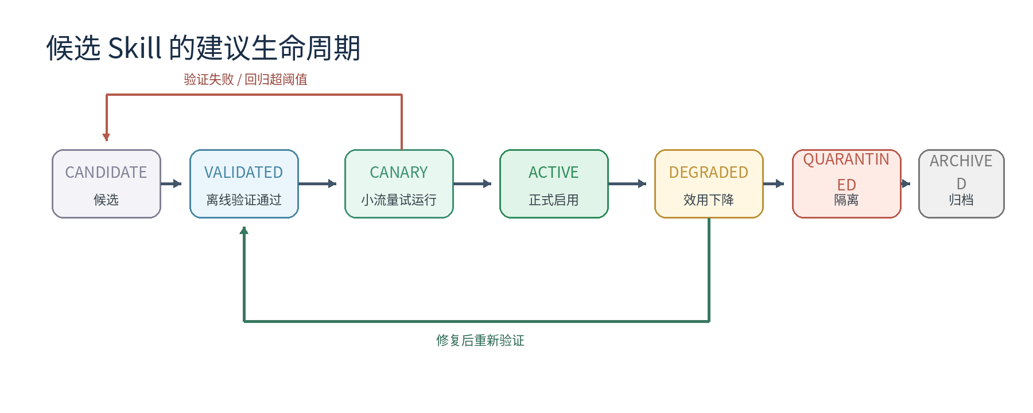
图 3 建议的 Skill 生命周期状态机

7. 数据结构、验证指标与工程接口

7.1 候选经验数据结构
{
"candidate_id": "exp-20260712-001",
"source_session": "session-id",
"source_turns": [12, 15, 16],
"signal_type": "verified_failure_recovery",
"task_type": "document.pdf.table-analysis",
"trigger_score": 0.91,
"fault_attribution": {
"first_fault_step": 7,
"responsible_skill": "pdf-analysis",
"cause": "missing_visual_inspection_step",
"environment_effect": false
},
"proposed_operation": "PATCH",
"target_skill_candidates": [
{"skill": "pdf-analysis", "relation": "SAME", "score": 0.88}
],
"proposed_edit": {
"type": "ADD",
"section": "Verification",
"content": "Inspect screenshots for tables and figures..."
},
"applicability": ["PDF contains visual content"],
"exceptions": ["plain-text PDF with no figures"],
"evidence_strength": 0.86,
"required_tests": ["image_table_pdf", "plain_text_pdf"],
"status": "CANDIDATE"
}

7.2 Skill 目录建议
skill-name/
├── SKILL.md
├── metadata.json
├── references/
├── templates/
├── scripts/
├── tests/
│ ├── cases.jsonl
│ └── verifier.py
└── memory/
└── usage_history.jsonl

7.3 metadata.json 关键字段
字段组 | 建议字段 | 用途
identity | skill_id、name、version、parent_id、aliases | 唯一标识与版本治理
scope | domain、task_types、trigger_conditions、exclusions | 控制触发边界并减少错误泛化
quality | validation_score、regression_rate、test_coverage、last_validated | 记录离线质量与回归
utility | usage_count、marginal_gain、retrieval_precision、cost_delta | 支持效用驱动生命周期
governance | status、criticality、owner、created_by、rollback_version | 支持灰度、回滚、关键性保护
provenance | source_sessions、evidence_ids、paper_or_doc_sources | 保证每条规则可追溯

7.4 核心评估指标
层次 | 指标
触发层 | Correction Recall、False Review Rate、Evidence Coverage
归因层 | Fault Localization Accuracy、Skill Attribution Precision、Environment Separation Accuracy
分类层 | Existing-Skill Coverage Accuracy、Duplicate Rate、Taxonomy Drift Rate
更新层 | Accepted Patch Rate、Rejected Harmful Edit Rate、Average Edit Size
验证层 | ΔSuccess Rate、Regression Rate、Critical Regression、ΔCost、Test Pass Rate
在线层 | Canary Win Rate、Rollback Rate、User Correction Rate、Latency / Token Delta
生命周期 | Marginal Contribution、Retrieval Precision、Coverage、Conflict Rate、Critical Skill Retention

8. 分阶段落地路线

8.1 第一阶段：无需训练模型的工程改造
1. 新增事件驱动触发器，保留迭代计数作为低优先级周期扫描。
2. Background Review 改为结构化 Candidate Producer，不直接写 active。
3. 增加 candidate / quarantined / archived 状态目录和版本快照。
4. 引入 Embedding Top-K、关系分类和重复 / 冲突检测。
5. Patch 限制为 add/delete/replace，并设置 Edit Budget。
6. 为高风险 Skill 增加 tests/、历史回放与人工审批。
7. 保存旧版本并支持一键回滚。
阶段目标
在不训练新模型的前提下，先消除“直接写入”“无验证”“不可回滚”三项最高风险。

8.2 第二阶段：建立在线效果闭环
1. 记录 Skill 与执行步骤的关联和实际使用情况。
2. 上线 Canary 路由和 A/B 对照。
3. 持续计算成功率增益、成本变化、用户纠正率和回归。
4. 建立 Skill Utility Dashboard 和冲突告警。
5. 对低效 Skill 执行降级、隔离、修复和再验证。
6. 为 criticality=high 的 Skill 配置保护策略。
阶段目标
让每次 Skill 更新都能被未来任务的真实结果评价，而不是停留在 LLM 自评。

8.3 第三阶段：训练专用 Skill Curator
1. 冻结 Executor，使用历史轨迹和任务流训练独立 Curator。
2. 用后续相关任务表现为前序 Skill 更新提供延迟奖励。
3. 联合优化 Skill 选择、使用、沉淀和生命周期操作。
4. 将规则化 Verifier 保留为硬门，避免 RL 策略绕过安全约束。
5. 比较训练 Curator 与强 LLM Prompt Curator 的收益、稳定性和成本。
阶段目标
从启发式 Skill 管理升级为结果驱动的学习型治理，但保持验证门、版本控制和审计链不变。

8.4 推荐优先级
优先级 | 改造项 | 原因 | 预期收益
P0 | Candidate 区 + Validation Gate + 版本回滚 | 直接阻止错误经验进入正式库 | 显著降低经验污染和不可逆回归
P0 | 事件触发 + 步骤级归因 | 修复触发假阳性 / 假阴性与错误归因 | 提高候选经验精度
P1 | Taxonomy Resolver + 重复冲突检测 | 解决 Skill 数量增长后的结构失控 | 降低重复和错误归属
P1 | Skill tests/ + 历史回放 | 把文件合法性验证升级为行为验证 | 建立可量化准入标准
P1 | Canary + Utility Metadata | 获得真实在线收益和回归信号 | 支持自动激活与回滚
P2 | 学习型 Curator / RL | 优化长期复杂治理策略 | 提升长期演化质量与效率

9. 风险、边界与研究建议

9.1 验证成本上升
完整回放、held-out 和 Canary 会增加工具调用、Token 与时间成本。建议按风险分层：普通格式偏好只做静态检查和轻量回放；涉及数据库、生产操作、安全、删除和外部写入的 Skill 执行完整验证与人工审批。

9.2 LLM Verifier 仍可能有偏差
即使引入独立 Verifier，如果验证仍依赖同类 LLM Judge，也可能形成共同偏差。优先采用可执行测试、规则校验、真实环境结果和确定性指标；仅在无法程序化验证的任务中使用 LLM Judge，并进行多裁判或抽样人工审核。

9.3 小样本增益不代表长期泛化
Held-out 样本过少时，候选 Skill 仍可能过拟合。应保存适用边界与反例，并通过跨时间、跨模型、跨环境回放检查稳定性。对于仅在单一环境成立的修复，应写入 reference 或环境配置 Skill，而不是泛化到全局规则。

9.4 Taxonomy 也需要版本化
受控分类体系并非一次设计完成。Category 的合并、拆分和重命名会影响检索、链接和历史指标，因此 Taxonomy 本身也需要版本号、迁移映射和回滚机制，不能只对 Skill 文件做版本控制。

9.5 研究建议
- 构建 Hermes 专用的 Skill Evolution Benchmark，包含高价值用户纠正、环境瞬态故障、重复 Skill、分类边界、回归案例和低频高价值 Skill。
- 建立三条基线：原始 Hermes、仅改 Prompt、完整候选验证闭环，从而证明收益来自机制而非更强模型。
- 对每类更新记录因果链：事件 → 归因 → Patch → 验证 → 在线结果，便于消融和错误定位。
- 重点研究“何时不应写入 Skill”，因为抑制错误持久化与发现新经验同等重要。

结论
2026 年代表性研究显示，Agent Skill 自进化正在从“轨迹总结与文本写入”快速转向“可归因、可优化、可测试、可治理的外部能力层”。对 Hermes 而言，最关键的升级不是继续扩大 Review Prompt，而是把 Skill 更新变成具备候选状态、证据记录、验证门、在线灰度、效用指标和回滚能力的完整发布流程。
最终建议
将 Hermes 当前的 Trigger → LLM Reflection → Direct Write，升级为 Event Detection → Step Attribution → Candidate Update → Validation → Canary → Utility Feedback → Lifecycle Governance。只有具备明确证据、正确归因、通过验证并在后续任务中持续产生正向边际收益的经验，才应进入长期 Skill 库。

参考文献
[1] SkillOS: Learning Skill Curation for Self-Evolving Agents。2026，arXiv 预印本。
[2] SkillOpt: Executive Strategy for Self-Evolving Agent Skills。2026，Microsoft 等；arXiv 预印本。
[3] MUSE-Autoskill: Self-Evolving Agents via Skill Creation, Memory, Management, and Evaluation。2026，ByteDance、RIT；Under Review。
[4] SkillsVote: Lifecycle Governance of Agent Skills from Collection, Recommendation to Evolution。2026，arXiv 预印本。
[5] SkillAdaptor: Self-Adapting Skills for LLM Agents from Trajectories。2026，浙江大学、蚂蚁数科 / 蚂蚁集团。
[6] SkillX: Automatically Constructing Skill Knowledge Bases for Agents。2026；ICML 2026 AI4Math Workshop Poster。
[7] Skill Retrieval Augmentation for Agentic AI。2026，SRA-Bench。
[8] Dynamic Skill Lifecycle Management for Agentic Reinforcement Learning。2026，SLIM。
[9] Skill1: Unified Evolution of Skill-Augmented Agents via Reinforcement Learning。2026，中国科大 AlphaLab 等。
[10] SkillOpt Project Page。Microsoft 项目页。
[11] SkillX OpenReview Entry。ICML 2026 AI4Math Workshop。

附录：Hermes 当前问题来源说明
本报告对 Hermes 六类问题的界定，依据用户提供的 Hermes Skill 自进化机制源码总结与问题分析材料，包括迭代触发、Background Review Prompt、Category 创建、skill_manage 写入边界以及 Curator 生命周期等机制。该部分用于建立研究问题，不替代对具体源码版本的再次核验。

